16.3.2021

www.gymtri.cz

**GYMTRI NEWS**

**ŠIKANA**

Šikana nic nevyřeší. Láska ano.

Naučit se, co je láska, bude prvním krokem

k tomu, aby se všechno změnilo.



**Naše fiktivní příběhy o šikaně. Všechny postavy i příběhy jsou smyšlené.**

**SPECIÁLNÍ VYDÁNÍ TŘÍDY 1.A**

**POKUD MÁ S TEBOU NĚKDO PROBLÉM,**

**JE TO JEHO PROBLÉM.**

**Není škola jako škola**

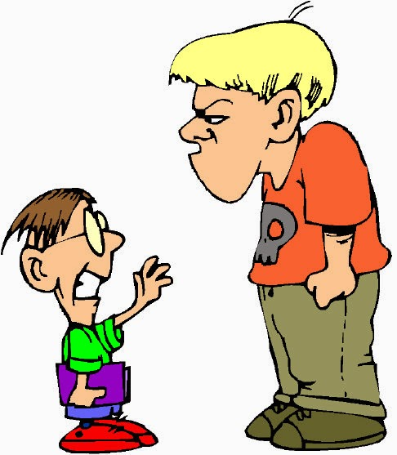

**STRACH**

Ondra se bál chodit do školy, protože ho v ní šikanovali buď slovně nebo fyzicky. Všichni kolem něj to věděli, ale nikdo

se ho nezastal. Jakmile přišel do školy, tak ho šikanovali. Kvůli tomu začal chodit za školu. Až to učiteli přišlo divné, a tak si Ondru pozval do kabinetu. Ondra se vším učiteli svěřil. Učitel se domluvil s ředitelem a šikanátora vyhodili ze školy, protože nešikanoval jenom Ondru ale i ostatní.

*Matyáš Jaroslav Šingel*

Ondra měl špatné známky, zapomínal věci doma a neměl žádné kamarády, proto se mu všichni smáli, strkali do něj a dělali si z něho srandu.

Učitelka ho taky neměla ráda a když se mu ostatní vysmívali, neudělala nic. Když něco doma zapomněl, začala po něm řvát. Ondra byl z toho zničený, ale nikomu nic neřekl.

**Závist**

Po skončení školního roku se Ondra se přemístil na jinou školu, kde už si našel kamarády a paní učitelka už na něj neřvala.

Někdy stačí se odhodlat ke změně.

*Eliška Skřičková*

Martin chodí do páté třídy. Jeho záliby jsou čtení a učení. Nemá zrovna skvělé spolužáky. Ve třídě je nejchytřejší, ale ostatní se chovají, jako by mu to záviděli. Skoro každé ráno, když přijde do šaten, tam na něj někdo čeká. Buď mu dá pěstí, nebo se mu posmívá, že přišel šprt. Martin přestal mluvit. Bál se říct svůj názor. Známky se mu zhoršily, nebyl to vůbec on. Až jednoho rána se jich odvážil zeptat, co po něm vlastně chtějí a co jim udělal. Nikdo nic nechtěl přiznat, ale po škole se s Martinem jeden z bandy sešel a řekl mu, že je zhroucený ze svých známek. Popravdě celá banda chce mít lepší známky a závidí mu to. Tak se domluvili, že dneska přijdou k němu domů. On je něco naučil do školy a oni mu ukázali nějaké hry, se kterými si pak společně vyhráli. Nakonec se z nich stali kamarádi. *Andrea Serafinová*

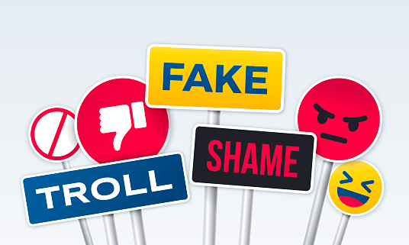

**BREJLOUN**

Do třídy k nám přišel nový spolužák, který byl malý, brýlatý, hubený a s neobvyklým chováním. Jen pár dní poté, co přišel, mu několik lidí začalo fyzicky i psychicky ubližovat. U učitelů ani u spolužáků podporu nenašel a rodiče mu nedokázali pomoct. Jediným řešením nakonec byla změna školy, která pomohla tuto šikanu vyřešit.  *Raul Stuchlík*

**KDO VĚŘÍ NA ZÁZRAKY, TOMU SE DĚJÍ.**

**OBĚMA ŠLO O ŽIVOT**

Martin je šikanovaný, protože je to šprt a nikdo ho nemá rád. Chce se všem zavděčit, ale nic nezabírá. Snažil se neučit, aby měl horší známky nebo nosit jiné oblečení, ale stejně ho partička puberťáků furt šikanovala. Kradli mu svačinu, nastavovali nohu, aby zakopl a spadl, šťouchali ho, posmívali se mu, nutili ho, aby jim psal úkoly atd. Rodičům se svěřil, ale ti mě z dětství tu stejnou zkušenost a když to zkoušeli řešit s ředitelem, jenom to bylo horší. Matěj, šéf této pětičlenné party, nepochází z dobrých rodinných poměrů. Jeho rodiče mají problém s alkoholem a jde to s nimi od desíti k pěti. Byli často opilí, vraceli se po půlnoci a po Matějovi jen řvali. A Matěj si všechen vztek vylíval na Martinovi.

Jednou Martin spěchal ze školy, aby se partě vyhnul, ale stejně se objevili a sebrali mu padesát korun. Sice to viděli jeho spolužáci, ale nikdo mu nepomohl, protože všichni se Matěje báli. Když kluci odešli, Matěj se začal Martinovi posmívat a pak mu hodil své sešity a řekl mu: „Zítra je chci mít zpátky i s úkoly. A snaž se co nejvíc napodobit moje písmo. Jasný?“ Martin už toho měl dost a řekl: „Tohle dělat nebudu.“ Matěj se naštval a popošel k Martinovi. Ten už věděl, že bude zle, a začal utíkat. Říkal si, že když přeběhne přes cestu do parku, tak tam už se schová.

Jenže když už byl skoro v parku, uslyšel ránu a pak křik. Otočil se a viděl Martina, jak leží na cestě a teče mu krev. Řidič vylezl z auta a celý rozklepaný volal záchranku. Martin přišel k Matějovi a vzpomněl si, jak dělal kurz první pomoci. Zkusil zastavit krvácení a pak si všiml, že Matěj nedýchá. Vyděšený řidič se ptal: „Co to děláš?“ Martin odpověděl: „Snažím se mu pomoct, nedýchá…“ Řidič málem omdlel. Začali se sbíhat lidé, včetně Matějovi party. Ale nikdo se k ničemu neměl. Martin dával umělé dýchání, když konečně přijela sanitka.

Po měsíci a půl šel Martin ráno do šatny a uviděl tam Matěje s rukou v sádře. Martin byl v šoku a chtěl utéct. Ale Matěj řekl: „Počkej, víš, já bych ti chtěl poděkovat. V nemocnici mi řekli, že jsi mě zachránil. Jinak bych možná vykrvácel nebo bych to přežil, ale měl bych následky.“ Martin stál a udiveně se koukal na Matěje. „Chtěl bych se ti omluvit za to, že jsem ti ubližovat.“ Martin, když se vzpamatoval, řekl: „Omluva se přijímá.“

Od té doby má Matěj k Martinovi respekt.

*Jana Capková*

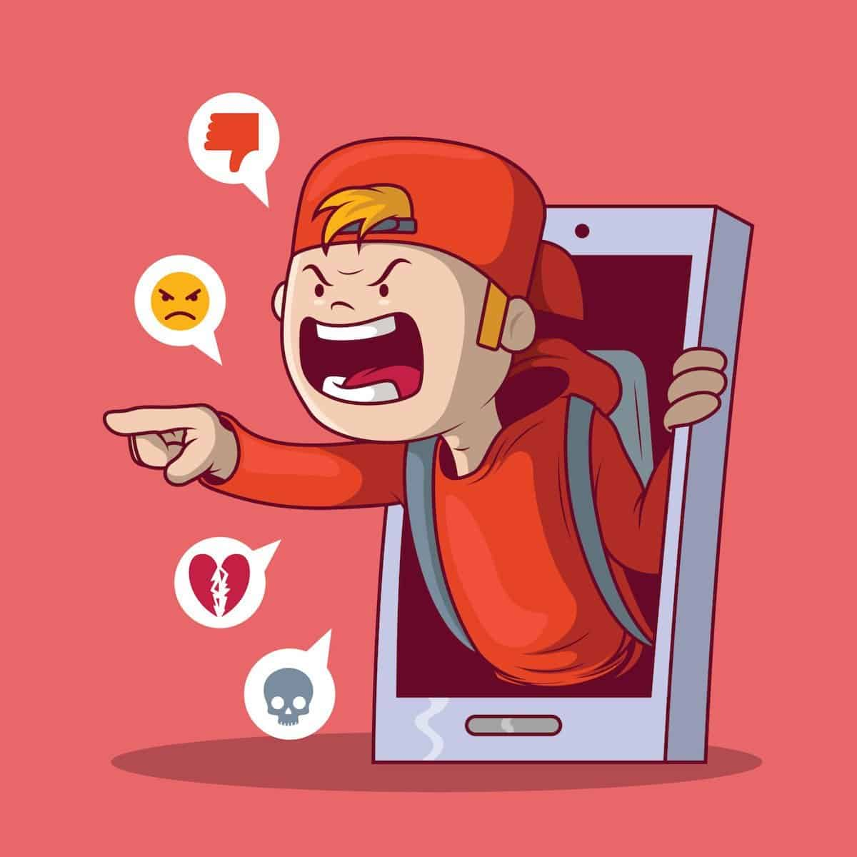

Všechno začalo nevinně. Byl pátek po škole, všichni si hráli na hřišti a jeden kamarád říká tomu druhému: „Vidíš tam toho?“ a on: „Jo a taky tě štve, jak má furt všechny nejnovější věci? Mobil za 30 tisíc, sluchátka za 5 tisíc a takové drahé věci.“ Tak za ním přišli a ptají se ho: „Nejsi nějak rozmazlený?“ A on řekne, že ne. Tak se ho ptají, proč má tak drahé věci a on odpoví, že mu to koupila mamka a oni se mu začnou posmívat. Jemu se to nelíbí a oni se začnou smát ještě víc. Pak se mu smáli i ve škole a z týden zase za ním přišli po škole a začali ho trochu pošťuchovat a ptali se, jestli nemá u sebe nějaké peníze a on řekl, že nemá. Tak ho začali strkat ještě víc a on pořád říkal, že nemá. Tak ho zbili a odešli pryč. Někteří ve třídě o tom věděli, ale nic neřekli. A doma se říct bál. A takhle to bylo asi měsíc, až je učitelka jednou ve třídě nachytala a začala vše řešit.  *Šimon Škripek*

**TA “ODLIŠNÁ”**

**KONEC DOBRÝ, VŠECHNO DOBRÉ**

„Zrzko! Vypadáš jak moucha s těmi brýlemi.“ Pokřikovali Honza a Karel. Zbytek třídy jen přihlížel, jak ti dva hází po Magdě její svačinu. Takhle se to dělo několik dnů po sobě, až to zbyšek nevydržel a zašel za paní učitelkou Veselou. Vše paní učitelce řekla, jak se Magdě Honza s Karlem smějou a jak jí nadávají a hází po ní svačiny.

Paní učitelka tomu nemohla uvěřit. „Honza a Karel? Takoví hodní kluci… No nic, nedá se nic dělat. Zítra si o tom promluvíme.“ Zítra ráno se celá třída sešla a paní učitelka začala. „Dobrý den, třído,“ řekla zaraženě. „Poprosila bych, aby před tabuli přišla Magda, Honza a Karel. Víte, proč tady stojíte?“ Magda nic neříkala, ale kluci se tvářili vystrašeně. „Takže asi nevíte… Tak já vám to řeknu. Údajně tady ŠIKANUJETE Magdu.“ Kluci se na sebe polekaně koukli a zrudli. „Budu muset o tom, co tady provádíte zavolat rodičů. Ale hned tady se Magdě omluvte a slibte celé třídě, že už se nic takového nestane. Nikdy!“ „Slibujeme a omlouváme se ti, Magdo.“ řekli kluci.

A už se nikdy nic takového nestalo.

*Eliška Szczotková*

Honza se bál chodit do školy. Každé ráno na něj před školou čekal Radek se svou partou. Pravidelně mu vyhrožovali, že ho odpoledne zbijí, kopali mu do aktovky a brali mu z ní svačinu. Přihlížející žáci nijak nezasáhli a jen se dívali. Jednou šla kolem Zuzka z vedlejší třídy a přišlo jí Honzíka líto. Sama mu pomoci nedokázala, ale poprosila o pomoc paní učitelku. Paní učitelka spolu s panem ředitelem si s chlapci rázně promluvili o jejich špatném chování. Kluci slíbili, že se polepší a nechali Honzu na pokoji.

*Martin Škulec*



